Міністерство освіти і науки України

Черкаський державний технологічний університет

Кафедра програмного забезпечення автоматизованих систем

**ЗВІТ**

з лабораторної роботи №4

з предмету «Проектування та розробка Web-сервісів»

|  |  |
| --- | --- |
| Перевірив:  доцент каф. ПЗАС  Метелап В. В.  ____________________  «____» __________ 2019 р. | Виконав:  студент 1-го курсу  групи МПЗ-1904  Гаврилюк В. Є. |

Черкаси 2019

**Лабораторна робота №4**

**Тема:** Створення веб-сервісів в середовищі розробки Visual Studio.NET.

**Мета:** вивчення способів створення веб-сервісів.

**Завдання:**

1. Вивчити основні принципи створення Web-сервісів.
2. Створити web-сервіс, який буде використовувати XML документ як джерело даних. Тобто створити Web-сервіс, який повертає звичайний набір даних містить інформацію, взяту з XML-файла.
3. Доповнити створений web-сервіс процедурою дозволяє зберігати дані в XML файлі.
4. Створити клієнтську програму.
5. Оформити звіт, що включає постановку задачі, текст програм, демонстрацію роботи програм.

**Короткі теоретичні відомості**

Веб-сервіс – це система, доступна в інтернет-просторі і яка працює на основі спеціальної програми, ідентифікація якої виконується за допомогою URL-рядка. Пошук здійснюється іншими ресурсами, основним завданням є взаємодія програмних систем на різних платформах, для чого використовуються відкриті протоколи. До систем Web Service відносять пошуковики, хостинги, електронну пошту, хмарні сховища, календарі та інші сервіси.

Ключова особливість системи – відсутність залежності від характеристик і стану будь-якого конкретного комп'ютера, браузера або провайдера, тому доступ до таких сервісів підтримується в будь-якій державі. Єдина умова для користування системою – наявність підключення до інтернету.

**Хід роботи**

**Модель даних User.cs**

using System;

using System.Collections.Generic;

using System.Linq;

using System.Threading.Tasks;

namespace lab4.Models

{

public class User

{

public String Id { get; set; }

public String Name { get; set; }

public String City { get; set; }

public String Email { get; set; }

}

}

**Контролер API XMLController.cs**

using System;

using System.Collections.Generic;

using System.Linq;

using System.Threading.Tasks;

using System.Xml;

using lab4.Models;

using Microsoft.AspNetCore.Mvc;

namespace lab4.Controllers

{

[Route("api/[controller]")]

[ApiController]

public class XMLController : ControllerBase

{

[HttpGet]

public string Get()

{

XmlDocument document = new XmlDocument();

document.Load("./dataset.xml");

return document.InnerXml;

}

[HttpPost]

public string Post([FromBody] User user)

{

XmlDocument document = new XmlDocument();

document.Load("./dataset.xml");

XmlNode newUser = document.CreateElement("User");

XmlNode id = document.CreateElement("Id");

id.InnerText = user.Id;

newUser.AppendChild(id);

XmlNode name = document.CreateElement("Name");

name.InnerText = user.Name;

newUser.AppendChild(name);

XmlNode city = document.CreateElement("City");

city.InnerText = user.City;

newUser.AppendChild(city);

XmlNode email = document.CreateElement("Email");

email.InnerText = user.Email;

newUser.AppendChild(email);

document.DocumentElement.AppendChild(newUser);

document.Save("./dataset.xml");

return document.InnerXml;

}

}

}

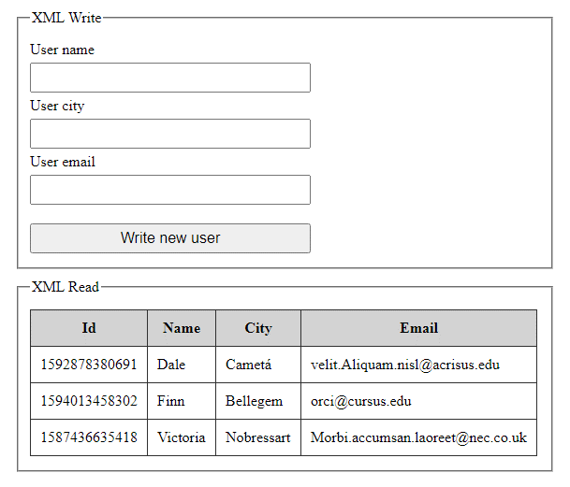

*Рис. 1 – Клієнтська програма із початковими даними із файлу XML.*

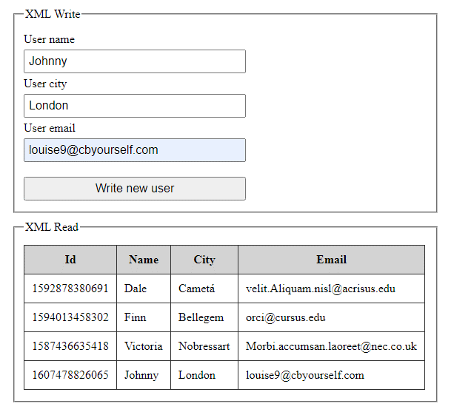

*Рис. 2 – Клієнтська програма із початковими та новими даними із файлу XML.*

**Висновок:** під час виконання даної лабораторної роботи я вивчив способи створення веб-сервісів в середовищі розробки Visual Studio.NET. Створив веб-сервіс та клієнтську програму до нього, який дозволяє читати та записувати дані в XML файл.